Q2PRO-X 1.6 Beta 5 by ly
Заметки о выпуске Q2PRO-X 1.6 Beta 5

Автор проекта: ly
Что представляет собой выпуск: возможности, изменения и исправления
Русская редакция • Q2PRO-X 1.6 Beta 5 by ly • 10.10.2026

Содержание
Пункты кликабельны: щелчок переходит к разделу.
Q2PRO-X 1.6 Beta 5 — полный список изменений от 1.5
Изменения, впервые вошедшие в public beta 1
Контактные эффекты игрока AVFX
Отдельный домен пресетов Contact Effects
Управление семействами стандартных частиц
Независимые AVFX-семейства и генератор
Исправления, вошедшие вместе с принятой веткой 1.6
Дополнения и исправления public beta 2
HDR и загрузка карт
Визуальные подсветки
История серверов, переподключение и автоматический вход
Металлические материалы и заводские пресеты AVFX
Отражения в зеркалах, воде и лужах
Контактные следы выстрелов и вода
Интерфейс, справка и совместимость
Состав выпуска
Дополнения и исправления public beta 3
Материалы поверхностей и геометрия кирпича
Объёмные объекты поверхностей AVFX
Отражения и производительность
Генератор и заводские пресеты AVFX
Пресеты освещения и видимости
Подсветки, Bloom и цвет изображения
Музыка состояния игрока
Интерфейс, совместимость и справка
Сохранность установки
Пользовательская музыка интро
Изменения, впервые вошедшие в public beta 4
Предсказание оружия и звук
Звук, фокус окна и музыка при просмотре демок
Поиск и запуск демок
Браузер демок
Консоль
Таймеры предметов
Подсветки и контуры
Стабильность EGL и тесселяции
Комплект и обновление
Сообщения об убийствах
Подбор выпавшего квада
Подсказки команд и меню в Beta 5

Q2PRO-X 1.6 Beta 5 — полный список изменений от 1.5
Автор: ly. 26 сентября 2026 года. Сохранены все разделы Beta1–Beta3. OpenTDM-X и MAPGEN-1 не входят в пакет.

Изменения, впервые вошедшие в public beta 1

Контактные эффекты игрока AVFX
- Добавлен отдельный локальный визуальный слой реакций на попадания игрока по
чужим игрокам, монстрам и поверхностям мира.
- Биологические цели получают зависящие от оружия брызги, раны на моделях,
пятна на BSP/материалах/жидкостях, вытекание крови и растущие лужи у подтверждённых трупов.
- Единая политика природы цели запрещает кровь для механических моделей и
разрешает настроенную реакцию искрами/осколками; неизвестные модели не создают постоянный резервуар крови без доказанной биологической политики.
- Добавлены зависящие от оружия следы попаданий: реалистичные кратеры и трещины,
варианты формы и направления, материал-зависимая посадка и ограничение по фактической поверхности без висящих в воздухе фрагментов.
- Добавлены физические осколки поверхности с общими параметрами движения и
отдельными множителями количества/размера для каждого оружия.
- Испарение даёт обугленный остаток, слоистый дым и жар. Оно работает
одновременно с кровью и больше не отключает её.
- Добавлены отражения SSR/моделей в лужах крови с настройками качества. Кровь и
дождевые лужи используют общий ограниченный механизм жидких отражений; вертикальная кровь не отражает сцену.
- Исправлено попадание вращающихся inline BSP-моделей в статический снимок
отражений. Планарный fallback сохраняет корректную сцену при недостатке SSR, а состояние рендера восстанавливается после каждого захвата.
- Добавлены общий уровень качества, сроки жизни, лимиты записей/ран/следов/луж,
GPU-бюджеты и отдельные параметры крови, следа, испарения и осколков для Generic, Blaster, Shotgun, Super Shotgun, Machinegun, Chaingun, Hyperblaster, Railgun, Hand Grenade, Grenade Launcher, Rocket Launcher и BFG10K.
- Сетевой протокол, серверная власть, damage, hit registration, формат демо и
игровая механика не менялись. Предсказанный эффект и серверное подтверждение объединяются без второй постоянной лужи/раны/декали.

Отдельный домен пресетов Contact Effects
- В главное меню добавлена папка Пресеты контактов игрока AVFX.
- Factory-профили: Сбалансированный, Кинематографичный Extra и авторский
Кровавый мир.
- Добавлены 12 глобальных пользовательских слотов с именем, загрузкой,
сохранением и переименованием.
- Исправлена кнопка Переименовать у глобальных пользовательских
Contact-пресетов: теперь она открывает собственный модальный диалог нужного слота, как в обычных пользовательских AVFX-пресетах.
- Contact-пресеты и обычные AVFX-пресеты независимы в обе стороны. Обычный
генератор AVFX не содержит Contact-параметров.

Управление семействами стандартных частиц
- 68 семейств Standard Quake II получили собственные Частицы Вкл./Выкл.,
Свой цвет, RGB 0.00–1.00, сброс цвета и полный сброс семейства.
- Семейства распределены по семи страницам: кровь и биология; оружие и следы;
попадания, взрывы и искры; вода, всплески и телепорт; мир и сущности; дополнения и расширенное; совместимость Railgun.
- Выключение подавляет только будущие частицы семейства до их выделения; уже
созданные завершаются штатно. Звук, физика события, сеть, предикт и геймплей не меняются.
- Глобальный мастер Свои цвета действует только на Standard. В стоковом
режиме исходный вывод сохраняется, пользовательский RGB сохраняет стоковую кривую яркости.

Независимые AVFX-семейства и генератор
- Десять AVFX-семейств получили локальные Enable/RGB на своих страницах:
воздушная кровь живности; холодные и тёплые брызги оружия по воде; снежная пыль оружия; обломки молнии; капли от удара молнии по воде; снежная пыль и три типа обломков удара метеорита.
- Для нового десятого семейства капель молнии используются собственные
cl_avfx_particle_lightning_water_droplets_enable и cl_avfx_particle_rgb_lightning_water_droplets_*; оно не меняет капли от попаданий оружия в воду.
- Эти настройки входят в полную схему обычных Factory/reset и пользовательских
AVFX-пресетов. Они не зависят от Standard-мастера.
- Полный хаос генерирует RGB всех десяти выбранных семейств по реальной
шкале меню и включает их Custom, но никогда не меняет Enable. Разумный режим оставлен без изменений.
- Добавлены ещё 15 независимых RGB-переменных для трёх GPU-слоёв, не
использующих обычный cparticle: метеоров в небе (cl_avfx_meteor_color_*), падающих метеоров с ударом (cl_avfx_meteor_impact_color_*) и комет (cl_avfx_comet_color_*). Каждый слой имеет Свой цвет, RGB и детерминированный Разброс цвета.
- Свой RGB применяется только к новым объектам; уже летящие сохраняют цвет
появления. Выключенный Custom точно сохраняет принятую стоковую палитру. Тёмное каменное тело падающего метеора не перекрашивается.
- Factory/reset и все существующие обычные пользовательские AVFX-пресеты
дополнены безопасными заводскими значениями 15 GPU-переменных. При выборе соответствующего небесного эффекта Полный хаос генерирует его RGB, включает Custom и ставит максимальный детерминированный разброс; Разумный новые параметры не меняет.
- Два старых переключателя хвоста кометы теперь реально управляют частями
одного непрерывного GPU-следа: cl_avfx_comet_dust_tail — плавным дымчато-волокнистым телом, cl_avfx_comet_ion_tail — энергетическими искрами и нитями. Ядро/кома остаются при выключении любой части.
- Глобальные cl_particle_* и Contact cl_avfx_contact* полностью исключены
из обычного генератора AVFX.
- Всего система добавляет 406 пользовательских переменных: 340 семейных
Standard-параметров, один Standard-мастер цвета, 50 семейных AVFX-параметров и 15 отдельных GPU-параметров метеоров/комет. Все они и все Contact-переменные имеют полную русскую и английскую справку одновременно в консоли и CVar Browser; обе поверхности используют один двуязычный реестр.
- Переполненные страницы разделены по назначению: частицы попаданий оружия в
воду/снег, частицы удара метеора и частицы разрядов молнии получили отдельные подменю. Воздушная кровь живности перенесена к настройкам поверхностей и крови живности и явно отделена от переключателя крови на поверхностях.

Исправления, вошедшие вместе с принятой веткой 1.6
- Исправлено переключение Alt+Enter: игра снова переходит между оконным и
полноэкранным режимами, не игнорирует сочетание и не оставляет окно в некорректном состоянии.
- Исправлена архитектура connect/reconnect для серверного мода. Любое новое
соединение принимает gamedir сервера, сетевой переход больше не делает промежуточный возврат в baseq2, а исходящий mod-local конфиг записывается по реально смонтированному моду до смены файловой системы. При повторном входе восстанавливаются все локальные настройки этого мода, включая gl_coloredlightmaps, а не только частный случай одного reconnect.
- Добавлена команда protocol_info, которая в любой момент отдельно показывает
режим cl_protocol, фактически согласованный протокол активного соединения (34/35/36) и адрес сервера. Исправлена ошибочная справка: служебная read-only переменная protocol относится к локальному серверу и не является протоколом текущего удалённого подключения.
- Онлайн-музыка теперь соблюдает автопаузу и при асинхронном завершении
загрузки уже после входа в одиночную игру: повторный запуск карты после отключения больше не выпускает поздно стартовавший поток в игровой кадр.
- Исправлено ускорение анимации SP-монстров: дополнительный кадр не пропускает
функцию выстрела и не перескакивает через завершение атаки, устраняя атаку без огня и повторяющийся «танец».
- Сообщения window activation и sync mode больше не спамят консоль. Их
вывод включается только session-only переменной vid_activation_debug.
- Performance HUD знает все 19 рендерерных GPU-интервалов и имеет отдельный
переключатель группы Contact Effects.

Дополнения и исправления public beta 2

HDR и загрузка карт
- Исправлен чёрный экран при переключении HDR-вывода в WGL.
- Исправлены зависания при загрузке первой карты и при переходе между картами
с включёнными HDR и AVFX. AVFX запускается после применения цветового режима и готовности карты. Этот порядок действует также без HDR.
- Обычная смена карты больше не сбрасывает HDR с повторным переключением
дисплея. При ошибке изменения режима предусмотрен откат.
- При выходе из карты освобождаются её данные AVFX, включая кровь и контактные
эффекты, до освобождения геометрии уровня.

Визуальные подсветки
- Одновременные контур и заливка больше не превращают предмет в непрозрачное
цветное пятно: их прозрачность и покрытие рассчитываются раздельно.
- Исправлены ошибки межкадровой стабильности и согласованности проходов
подсветки моделей, в том числе при отражениях.

История серверов, переподключение и автоматический вход
- Последние серверы сохраняются между запусками игры. По умолчанию хранится
10 уникальных адресов; можно выбрать от 1 до 100 или отключить историю значением 0. Для записи сохраняются адрес, дата/время и папка мода.
- История общая для всех модов и находится в
baseq2/q2pro-x/reconnect_history.json.
- reconnect после нового запуска позволяет вернуться на последний сервер.
- Добавлено необязательное автоматическое подключение при запуске. Оно
выключено по умолчанию, пропускает интро/главное меню только после удалённой сетевой игры и уступает явным параметрам запуска. После одиночной игры, локального сервера или демки сохраняется обычный запуск.
- В современном браузере сразу после «Избранного» добавлена вкладка «История».
После успешного входа новый сервер появляется первым, а старый переносится наверх без дублирования. Повторный вход на уже последний сервер не меняет порядок и время записи и не переписывает файл истории.
- Выделение строки, запрос пинга и неудачная попытка соединения не добавляют
запись. История не относится к AVFX-пресетам.

Металлические материалы и заводские пресеты AVFX
- Для пола и стен добавлено по 32 металлических материала: отдельная
категория, миниатюры и русские/английские названия. Прежние идентификаторы материалов сохранены; новые занимают диапазон 129–160.
- Непрозрачное металлическое покрытие не наследует рисунок исходной текстуры
уровня. Уточнены объёмный рисунок, рельеф и различия конструкций материалов.
- Генератор AVFX умеет выбирать все новые металлы для включённых покрытий
пола и стен в обоих режимах. Материал сохраняется вместе с пресетом.
- В «Экстра качество» добавлен заводской пресет «Металлический лоск»:
полный авторский набор AVFX с металлическими материалами и отражениями. Он доступен во всех модах, не занимает пользовательский слот и не меняет режим HDR/дисплея. Контактные пресеты остаются отдельной системой.
- Проверены все существующие обычные AVFX-пресеты по актуальной схеме
параметров. Их авторские значения, музыка и имена сохранены.

Отражения в зеркалах, воде и лужах
- Движущиеся непрозрачные BSP-объекты уровня — например, лифты и платформы —
учитываются в общих снимках отражений и планарном захвате сцены.
- Исправлен давний баг, существовавший также в 1.5 и beta 1: отражения моделей
могли пропадать или быть нестабильными даже при качестве «Экстра».
- Исправлена подготовка камеры отражений после отрисовки движущейся геометрии.
Общий путь исправлен для зеркал, воды и луж; сохранены предусмотренные различия уровней качества, без сокращения бюджетов отражений.
- Ограничения экранных отражений и доступности сущностей от сервера остаются:
клиент не может восстановить геометрию или событие, которое ему не передали.

Контактные следы выстрелов и вода
- Кратеры и другие оружейные деколи располагаются на твёрдой поверхности
под водой, а не переносятся на плоскость прозрачной воды по правилам крови. След рисуется до прозрачной воды, чтобы вода правильно его перекрывала.
- Убрана повторная реакция поверхности воды при последующем попадании
снаряда в дно. Первичная реакция входа в воду и твёрдый контакт сохранены.
- Для непрозрачной воды сохраняется ограничение серверной видимости событий:
если подводное попадание не было передано клиенту, след не выдумывается.

Интерфейс, справка и совместимость
- Исправлена справка масштаба прицела и прицела в зуме: действительный максимум
ch_scale и cl_zoom_ch_scale — 10. Подсказки согласованы в RU и EN.
- Для gl_picmip указан действительный диапазон 0–31; уменьшение текстуры
ограничено минимальным размером 1×1, а не ошибочной границей 8.
- Автоматическое положение таймеров предметов опущено ниже правого блока
статуса OpenFFA/OpenTDM. Ручные координаты пользователя сохранены.
- Убраны ложные сообщения о ненайденных текстурах облаков AVFX для необязательных
неиспользуемых входов шейдера. Настоящие ошибки ресурсов не скрываются.
- Восстановлены старый цветной текст и специальные символы серверных меню,
приветствий, HUD и консоли без нарушения русского UTF-8.
- При воспроизведении DM2/MVD2 Бог сети полностью отключает собственные HUD,
сбор сетевых данных и коррекции. Выбранный пользователем режим не сбрасывается.
- Обновлены полные руководства; добавлено русское руководство по истории
серверов. Новая документация beta 2 становится основой последующих выпусков.
- Исправлены пути по меню в документации: внутренние метки генератора больше
не показываются читателю. Добавлен общий блокирующий контроль готовых DOCX, включая метки, разбитые Word на несколько фрагментов текста.

Состав выпуска
Beta 2 содержит принятые клиентские доработки из параллельной ветки. Незавершённый MAPGEN-1 и будущая серверная переработка не включены. Сетевые протоколы, серверная регистрация попаданий и формат демок не менялись.

Дополнения и исправления public beta 3

Материалы поверхностей и геометрия кирпича
- Улучшен реализм уже существующих металлических покрытий пола и стен:
отражательная составляющая, анизотропия и сглаживание. Металл и зеркальная поверхность остаются разными системами. Сами 32 металла для пола и 32 для стен появились в beta 2, а не впервые в beta 3.
- Доработаны рельеф, освещение и детализация существующих материалов вблизи
камеры. Дорогая геометрическая детализация учитывает видимость и размер деталей на экране; это не отдельная пользовательская настройка LOD.
- Кирпичная геометрия формирует отдельные прямоугольные кирпичи со швами,
вместо подъёма всей стены или зигзагообразных границ.
- Исправлены потеря геометрии в отдельных конфигурациях, рывки при движении
камеры, заметность границы детализации и влияние кирпичной геометрии на лужи.
- Исправлены тёмные квадраты на материалах, дрожание после генерации пресетов
и ошибки пересборки шейдеров при массовом изменении настроек.

Объёмные объекты поверхностей AVFX
- Помимо травы доступны свисающая листва, папоротники, камни, комья земли и
опавшие листья. Каждый вид имеет своё подменю и независимый мастер. Они дополняют поверхности и не заменяют существующие плоские материалы.
- Листва на стенах имеет разнообразие формы и длины, кучность и плавную
настройку распределения ближе к верху поверхности.
- Папоротники имеют вариативность формы; камни — текстуры и широкий разброс
размеров от мелких камешков до валунов. Земля также использует текстуры; цвет и форма объектов варьируются, а не повторяются одинаковыми копиями.
- У опавших листьев регулируется вариативность цвета. Большинство листьев
целые; повреждённые формы встречаются реже. Можно включить падение листьев, отдельно настроить их количество и скорость. Движение включает вращение и влияние ветра, а не только вертикальное падение.
- «Только под небом» у листьев распространяется на лежащие и падающие листья.
- Для травы, листвы, папоротников и камней доступны тени с отдельной силой.
По умолчанию сила равна нулю: соответствующая тень не рассчитывается. Существующая тень и дополнительная проекция от фонарика работают совместно. Фонарик отбрасывает тень только от попавших в его луч объектов на подходящие поверхности, включая пол и стены. У земли и опавших листьев отдельные тени не создаются.
- Исправлены мерцание теней, нестабильность земли и камней при движении,
неверное освещение этих объектов фонариком и «пляска» размещения травы.
- Для всех объектов добавлены независимые настройки освещения по примеру травы:
солнце/луна, облачность, фонарик, динамические и светящиеся источники карты. 80 новых параметров включены в AVFX-пресеты, генератор и Cvar Browser.
- Тени на полу и наклонных поверхностях следуют направлению солнца;
без солнца и на стенах сохраняется прежняя проекция.
- Объекты декоративные: они не меняют столкновения и геометрию игры на сервере.

Отражения и производительность
- Исправлена передача заливки, контуров и Bloom моделей в зеркала и лужи.
- В лужах появился отдельный переключатель отражений объектов поверхностей:
травы, свисающей листвы, папоротников и падающих листьев. Камни, комья земли и лежащие листья в этот проход не включаются.
- Снижены повторные затраты в расчётах зеркал, материалов и светящихся
источников карты. Исправления сохраняют настройки визуальных эффектов.
- Исправлены отдельные лишние проходы и ошибки использования данных отражений.
Это не обещание фиксированного FPS: стоимость сложной сцены зависит от разрешения и сочетания эффектов. Работа по стоимости SSR луж ранее была отмечена как частичная; полное устранение всех таких просадок не заявляется.

Генератор и заводские пресеты AVFX
- Объекты поверхностей выбираются независимо от материалов: случайно,
выключено, все совместимые либо конкретный вид.
- У «Экстра-качества» активные эффекты получают настройки качества Ultra,
а пользовательские LOD-переключатели AVFX выключаются. Генерируемые зеркала ограничены полом и наклонными поверхностями; зеркальные стены не включаются, качество отражений — Ultra, без Extra.
- У «Ультра-качества» используется уровень Quality для соответствующих
параметров эффектов и также выключаются LOD-переключатели AVFX.
- Сила тяжёлых теней объектов генерируется только начиная с «Качества».
Новые параметры объектов, падающих листьев и ограничения неба включены в генератор и сохраняемые слепки.
- Обновлены полные заводские слепки по актуальной схеме без потери авторских
значений. Добавлена «Осенняя депрессия», обновлены «Металлический лоск» и «Зеркальный АД», в том числе отражения лучей и снарядов последнего.
- Музыкальные AVFX-пресеты запускают выбранный трек без лишнего нажатия Play
и имеют приоритет над автоматическим запуском и автоматической паузой музыки.

Пресеты освещения и видимости
- В главном и игровом меню обоих режимов появился общий вход «Пресеты…»:
AVFX, освещение, видимость и контакты игрока AVFX.
- Пресеты освещения применяют яркость, цветность и динамический свет.
Заводские наборы разделены на «Игровые пресеты» и «Пресеты для AVFX». Пользовательские находятся в отдельном подменю.
- Добавлены 11 заводских пресетов освещения: шесть игровых и пять для AVFX.
У категории видимости — четыре заводских набора, включая полностью выключенные подсветки, части моделей, фиксированные цвета моделей и FFA.
- У каждой из двух категорий четыре пользовательских слота: сохранение,
загрузка и переименование, общие для всех модов.
- Пресеты применяются к текущей игре. Переменные сохраняются по прежним
глобальным/модовым правилам; смена мода может изменить часть значений. Новый механизм сохранения глобальных и локальных конфигов не вводится.
- Перезапуск видео при применении освещения выполняется только при фактическом
изменении требующих его параметров.
- В меню видимости доступен случайный генератор: включает управляющие
подсветками мастеры и выбирает значения в допустимых диапазонах.
- Категории Bloom AVFX исключены из всех пресетов видимости, пользовательских
слотов и генератора. Их управление остаётся в меню Bloom.

Подсветки, Bloom и цвет изображения
- Bloom настраивается по категориям с силой 0–100% от общего значения.
По умолчанию все множители равны 100%; при 0% источник этой категории не рассчитывается для Bloom. У комет сохранено собственное управление.
- Исправлена зависимость Bloom от прозрачности заливки и неравномерная
заметность на разных моделях, оружии и предметах.
- Для частей моделей добавлено исключение контура, отдельно от заливки.
- Подсветки male/female/cyborg корректно применяются при подмене скинов;
исправлено искажение заданных RGB-цветов подсветки.
- Исправлены синие артефакты при повышении контрастности изображения.

Музыка состояния игрока
- Добавлен необязательный эмбиент здоровья и защиты, выключенный по умолчанию.
Одиночная игра и Deathmatch включаются раздельно.
- Девять состояний от предельной тревоги до божественного настроения выбираются
по оценке здоровья и эффективности брони, а не простой сумме HP и брони. Границы диапазонов, профиль защиты, громкость и переход настраиваются.
- Переходы и повтор трека плавно перекрываются; при новом изменении состояния
выбирается актуальный трек. Длина читается из реального FLAC-файла.
- После смерти звучит состояние минимального здоровья до возрождения или
выхода с уровня. Во время просмотра демок эта система не работает.
- Интро плавно уступает место игре и эмбиенту. Явный онлайн-трек и музыкальный
AVFX-пресет имеют приоритет. Эмбиент подавляет только автоматическую музыку в включённом игровом режиме; после отключения от сервера снова действует обычная политика автозапуска онлайн-музыки.
- Девять FLAC поставляются в отдельном baseq2/q2prox_health_ambient.pak.
- Исправлен выбор онлайн-музыки не по заданному жанру.

Интерфейс, совместимость и справка
- Автоматический масштаб меню пересчитывается при изменении разрешения,
без дополнительного vid_restart; ручной масштаб сохраняет своё назначение.
- Зависимые от шейдеров возможности защищены от несовместимого gl_shaders 0,
включая стартовые параметры и конфиги. Вместо падения выводится объяснение.
- Главный мастер тесселяции управляет также водой и лавой. Исправлена ошибка
компиляции с неопределённым v_q2px_base_floor при переключении тесселяции.
- Исправлено несоответствие реестра GPU-таймеров HUD производительности.
- В Cvar Browser добавлены 106 пропущенных записей с RU/EN-описаниями:
эмбиент, подсветки, категории звука и режим окна. Полнота меню, пресетов и справочника проверяется автоматически.
- Документация дополнена отдельными руководствами по новым системам и двумя
самостоятельными справочниками звуковых ассетов RU/EN для пользовательских замен.

Сохранность установки
Обновление поставляется полным слоем Q2PRO-X поверх установленной Quake II, без пользовательских конфигов, сохранений и оригинальных игровых PAK. Новые клиентские эффекты не изменяют серверный урон, столкновения или форматы демок.

Пользовательская музыка интро
- Поддержана замена PAK интро без пересборки EXE: фактический список FLAC для языка меню, произвольное количество треков и реальная длительность.
- Удаление PAK отключает музыку интро, сохраняя визуальное вступление и обычные звуки меню.

Изменения, впервые вошедшие в public beta 4

Предсказание оружия и звук
- Устранено повторное воспроизведение предсказанного и серверного звука
попадания ракеты и гипербластера, включая случай раннего серверного подтверждения.
- Исправлена передача звука попадания и рикошета между предсказанными
эффектами и серверными событиями, в том числе для рейлгана и пулемётного оружия.
- Восстановлена штатная последовательность звуков выстрела и перезарядки
ракетницы и рейлгана, включая отложенные звуки механизма.
- Устранена устаревшая привязка предсказанного снаряда к повторно использованному
серверному объекту: она могла скрывать последующий полёт ракеты или гипербластера.
- Добавлена отключённая по умолчанию диагностика rocketdiag для записи
событий выстрела, полёта, попадания и звука.
- Сервер по-прежнему определяет урон и попадания.
Короткое эхо при рокетджампе не было подтверждено как отдельный дубль взрыва и не объявляется исправленной ошибкой.

Звук, фокус окна и музыка при просмотре демок
- Исправлено несоответствие переключателя звука значениям s_auto_focus.
В RU/EN меню доступны три режима: всегда, пока окно видно, только в фокусе.
- Онлайн-музыка и адаптивный музыкальный слой больше не возобновляют звук
в обход выбранного режима неактивного окна.
- В OpenAL отключается весь вывод, включая голосовые источники и хвосты эффектов.
При возвращении в окно восстанавливается выбранная громкость.
- Исправлено продолжение музыки интро после запуска записи из браузера демок.
Интро плавно затухает; отдельный музыкальный профиль демоплеера начинает работу после этого перехода.
- Сохранены отдельные настройки просмотра демок и обычные правила
приостановки и возвращения фоновой онлайн-музыки.

Поиск и запуск демок
- demo и mvdplay ищут записи сначала в текущем моде, затем в baseq2
и остальных локальных каталогах модов.
- Повторный запуск записи после выхода в baseq2 больше не требует
предварительного подключения к серверу нужного мода.
- Добавлен явный выбор источника: demo opentdm/match и demo --mod opentdm match.
Те же правила действуют для mvdplay.
- Поддержан поиск по имени и части пути во вложенных папках без прежнего
ограничения глубины в восемь уровней, а также внутри PAK/PKZ/ZIP. Архивы могут находиться в подпапках; архив внутри архива не поддерживается.
- Сохранены точные пути относительно demos и корня мода.
Найденная запись запускается сразу; поиск дополнительных копий выполняется в фоне и выводит уведомления в консоль.
- Источник записи сохраняется в очереди, при повторе MVD и переходе demo → mvdplay.

Браузер демок
- Общий индекс, поиск и группировки охватывают все каталоги модов,
вложенные папки и поддерживаемые архивы с учётом фильтров браузера.
- При включённом автообновлении открытие браузера запускает фоновое
инкрементальное обновление: новые записи не требуют ручной перестройки.
- Добавлена вкладка «Текущий мод (название)».
Она показывает только этот каталог, без записей baseq2 при другом активном моде.
- Подсказка при наведении показывает имя файла, игроков, карту,
мод записи, относительный путь и дату/время в локальной зоне компьютера. Дата относится к файлу или архиву, а не выдаётся за точное начало матча.
- Над списком размещены отдельные компактные элементы
«Автообновление демо» и «Обновить индекс». Галочка сглаживается с учётом экранного масштаба.
- Ручное обновление работает и при выключенной автоматике.
Повторный запрос не создаётся, пока текущее обновление выполняется.
- Исправлено различение одноимённых записей в разных каталогах и источниках
в списке, избранном, очереди и сведениях проигрывателя.

Консоль
- Ники игроков выделяются полужирным начертанием.
В сообщениях чата сохраняется форматирование ника; в системных событиях имя выделяется единообразно, остальной текст остаётся обычным.
- Текст чата зелёный и выделен контрастной серой подложкой.
На прозрачность подложки влияет con_alpha.
- Системные подсистемы, включая Shader prewarm, передают категорию сообщения
непосредственно в вывод: цвет префикса не зависит от регистра или текста строки.
- Устранена разница высоты обычных и зелёных символов.
Оформление согласовано для английского и русского шрифтов.

Таймеры предметов
- Подтверждена поддержка клиентских живых таймеров на OpenTDM-X
по правилам OpenTDM; серверное разрешение автоматических таймеров сохраняется.
- Для OpenTDM/OpenTDM-X таймеры по умолчанию располагаются ниже HUD мода.
- Во время тайм-аута и отсчёта перед возобновлением игры таймеры замораживаются.
Это относится к ручному и автоматическому отсчёту, звуковым предупреждениям, показу готовности, изучению интервалов и ожиданию Mega Health.
- После снятия паузы отсчёт продолжается с оставшегося времени.

Подсветки и контуры
- Добавлен заводской пресет «Фиолетовые мужики, салатовые бабы»:
точная копия авторского пользовательского пресета видимости и Bloom.
- Исправлено выбеливание раздельной окраски частей моделей в EGL/ANGLE.
Палитра, прозрачность и сочетание со скином согласованы с WGL, в том числе в отражениях.
- Проверены подсветки предметов, оружия на карте и в руках,
мужских, женских и cyborg-моделей, включая MD2/MD5 и Bloom/HDR.
- Исправлен gl_celshading с включёнными подсветками.
В WGL чёрный контур больше не перекрывается цветными слоями. В EGL контур строится по рёбрам с шириной в пикселях, без чрезмерного раздувания оболочки рядом с камерой.

Стабильность EGL и тесселяции
- Обновлены libEGL.dll и libGLESv2.dll.
Исправлен ключ кэша форматов вершин ANGLE и связанное повреждение кэша, способное приводить к вылетам при просмотре демок и отрисовке моделей.
- Добавлена проверка возможностей тесселяции при запуске рендера
и смене видеобэкенда, независимо от AVFX и выбранного пресета.
- Пробная компиляция реальных шейдеров выполняется отдельным фоновым процессом.
Его падение, зависание или отказ компиляции оставляет игре резервный путь. До успешного результата аппаратная тесселяция не используется.
- Общая защита закрывает компиляцию и загрузку из кэша
шейдеров тесселяции мира, снега и зеркал.
- Результат проверки сохраняется с учётом GPU, драйвера, контекста
и кода шейдеров; изменение этих данных требует новой проверки.
- Нет жёсткой привязки к Intel или конкретному номеру драйвера.
Исправление проверено на Intel; механизм применим и к другим GPU. Это защита от данного класса сбоев компиляции, а не обещание отсутствия любых ошибок графического драйвера.

Комплект и обновление
- Пересобран полный комплект руководств с актуальными справочниками.
- Отдельно приложены изменения от 1.5 и от Beta 3.
- Для обновления нужно переносить полный пакет, включая DLL и меню.
Личные конфиги, индексы демок, кэши и пользовательские пресеты в пакет не включены.
- В текущий комплект также входят изменения Beta 5 и исправления от 4 октября.

Сообщения об убийствах
В настройках онлайн-игры открой «Сообщения об убийствах». Все настройки этого раздела глобальны (G) и меняют только твой клиент, а не цвет ника у других игроков. Выделение ника соперника в консоли включено по умолчанию. Уведомления о собственных фрагах и смерти под прицелом выключены по умолчанию и включаются независимо. Цвет ника выбирается по названию из палитры и совпадает в консоли и уведомлении; остальной текст имеет отдельный цвет. Оформление чата не меняется.
Используется шрифт консоли с жирным ником и одинаковыми пропорциями русского и английского текста. Уведомление о фраге плавно исчезает, имя убийцы остаётся до фактического возрождения. Оружие показывается только при надёжном определении из сообщения сервера. Одновременно выводятся не более трёх строк.
Положение, масштаб, время показа фрага, число строк, цвет текста и прозрачность подложки настраиваются. fragfeed_preview показывает оформление без игрового события, fragfeed_reset возвращает заводские настройки раздела. Поддерживаются известные форматы Quake II, OpenFFA, OpenTDM и OpenTDM-X. Чужие события при наблюдении и просмотре демки не выдаются за твои; неоднозначные сообщения не превращаются в выдуманные персональные фраги.
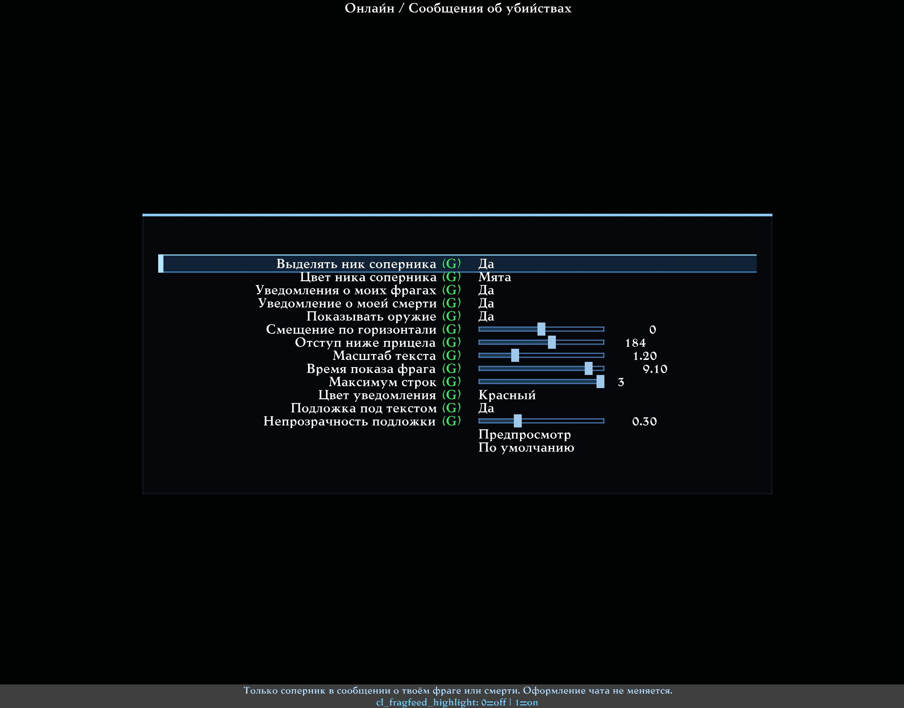
Настройки сообщений об убийствах.
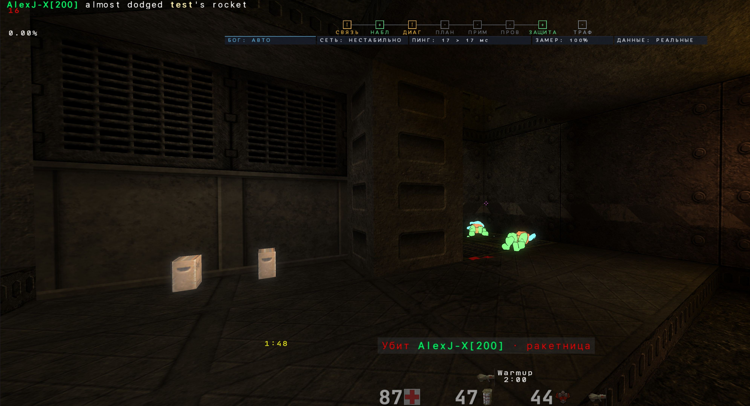
Пример уведомления и выделенного ника в консоли.
На снимках пользовательский вариант оформления: мятный ник, красный текст, масштаб 1,20, отступ 184 и время 9,10 секунды. Это не заводские значения.

Подбор выпавшего квада
Выпавший из убитого игрока квад не запускает новый полный таймер респавна. По переданному сервером остатку времени клиент вычисляет исходный момент подбора и ведёт отсчёт от него. Используется близкая точка появления квада или единственная такая точка на карте. Если точка либо интервал неизвестны, квад уже появился снова или остаток нельзя надёжно определить, таймер не создаётся. Это относится и к последней секунде выпавшего квада, и к подбору поверх активного квада без видимого добавления времени.
Надпись о подборе, исчезновение предмета у ног и скачок времени объединяются в одно событие. Два последовательных подбора с одинаковой надписью распознаются отдельно. Свежий квад с точки появления, включая подбор поверх активного, запускает таймер как обычно. cl_it_world_debug 1 выводит подробности в консоль.

Подсказки команд и меню в Beta 5
У всех переменных и консольных команд клиента есть русские и английские подсказки. Ввод имени переменной показывает значение, описание и допустимые значения. Ввод команды без параметров печатает описание и синтаксис под строкой ввода; сама команда выполняется как обычно. Команды из биндов и конфигов подсказку не печатают. Технические подсказки кнопок меню и назначений клавиш объясняют действие команды, а не только показывают её имя.
Во вкладке «Команды» добавлены группы визуальных эффектов и пресетов; игры, HUD и таймеров; музыки и голоса; сетевых инструментов; меню, браузеров и редакторов; локального сервера и игры; команд внешнего мода OpenTDM-X. В текущем реестре браузера 519 команд: 78 прежних и 441 добавленная. У каждой есть описание, синтаксис и отметка последствий. Выбор только подставляет команду в консоль, не выполняя её. Служебные команды скрыты в браузере, но имеют подсказки при использовании в консоли и меню. Наличие справки по OpenTDM-X не означает включения мода или пункта ботов в публичный клиент.
gl_polyblend (вспышки экрана при уроне, подборе и под водой) не входит в освещение. Заводские пресеты и новые сохранения пользовательских слотов его не содержат. При загрузке старого слота строка gl_polyblend игнорируется: сохраняется выбранная игроком настройка вспышек.

